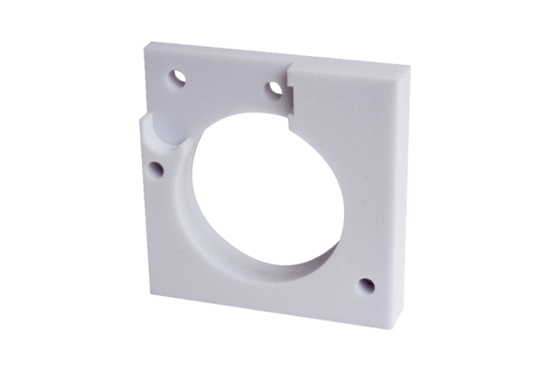Звукоизоляционный элемент ER-SE APКомплект поставки: 1 штукАссортимент: B
Номер артикула: 0192.0679Изготовитель: MAICO

